Міністерство освіти і науки України

Національний університет «Львівська політехніка»

Кафедра систем штучного інтелекту



**Звіт**

про виконання

**Лабораторних та практичних робіт № 4**

***з дисципліни:*** «Мови та парадигми програмування»

***з розділу***: «Прості структури даних. Одновимірні масиви. Двовимірні масиви. Алгоритми обробки»

***Виконав:***

студент групи ШІ-12

Сидор Дмитро Дмитрович

# **Тема роботи:**

Прості структури даних. Одновимірні масиви. Двовимірні масиви. Алгоритми обробки.

# **Мета роботи:**

Вивчити концепцію простих структур, даних, ознайомитись з одновимірними та двовимірними масивами, використати їх на практиці, освоїти алгоритми обробки у масивах.

# **Теоретичні відомості:**

1. Теоретичні відомості з переліком важливих тем:

* Тема №1: Прості структури даних.
* Тема №2: Одновимірні масиви.
* Тема №3: Двовимірні Масиви.
* Тема №4: Алгоритми обробки.

1. Індивідуальний план опрацювання теорії:

* Тема №1: Прості структури даних.
  + Що опрацьовано:
  + Ознайомлено з поняттям простих структур даних
  + , використано деякі на практиці
  + Статус: Ознайомлений
  + Початок опрацювання теми: 10.11.23
  + Звершення опрацювання теми: 4.12.23
* Тема №2: Одновимірні масиви.
  + Джерела Інформації:
    - Курс.

https://www.w3schools.com/cpp/cpp_arrays.asp

* + Що опрацьовано:
    - Ознайомлено з поняттям масиву, з чого він складається, спосіб роботи з ним.
  + Статус: Ознайомлений
  + Початок опрацювання теми: 10.09.23
  + Звершення опрацювання теми: 29.11.23
* Тема №3: Двовимірні масиви
  + Джерела Інформації:
    - Курс.
    - https://www.w3schools.com/cpp/cpp_arrays_multi.asp
  + Що опрацьовано:
    - Ознайомлено поняття двовимірного масиву, як вони ініціалізуються на прикладах
  + Статус: Ознайомлений
  + Початок опрацювання теми: 20.11.23
  + Звершення опрацювання теми: 01.12.23
* Тема №4 Алгоритми обробки
  + Джерела Інформації:
    - Стаття.

https://cherto4ka.xyz/2020/02/08/.

* + Що опрацьовано:
    - Опрацьовано базові принципи роботи з двовимірними та одновимірними масивами, використано на практиці.
  + Статус: Ознайомлений
  + Початок опрацювання теми: 20.10.23
  + Звершення опрацювання теми: 30.11.23

# **Виконання роботи:**

## **1. Опрацювання завдання та вимог до програм та середовища:**

Завдання №1 VNS Lav 4 - Task 1

* Варіант завдання – 15;
* 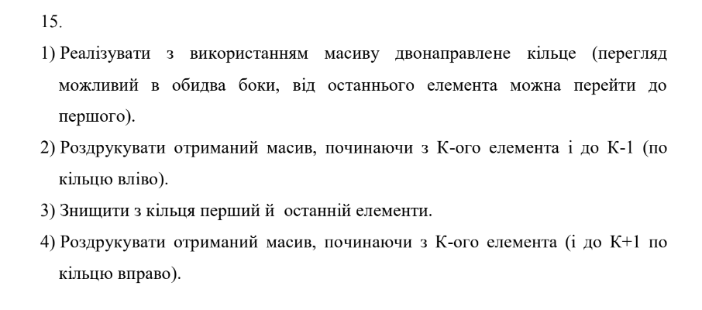
* Деталі завдання

Програма просить користувача ввести реальну довжину масиву. Потім програма викликає дві функції: rightLoop та leftLoop.

* rightLoop приймає три параметри: вказівник на масив, реальну довжину масиву та ціле число k.
* leftLoop також приймає схожі параметри, але починає цикл з другого елемента та зменшує довжину на 2.

Завдання №2 VNS Lab 5 – Task 1

* Варіант завдання -15
* 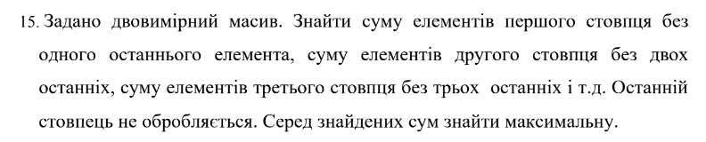
* Деталі завдання
* У нас заданий двовимірний квадратний масив, наше завдання за допомогою функцій вирахувати найбільшу суму елементів стовпців, кількість елементи якого = column – n, де n – порядковий номер стовпця.
* Важливі деталі для врахування в імплементації програми
* Використати функції , для обробки масиву.

Завдання №3 Algotester Lab 2

* Варіант завдання - 2
* Деталі завдання
* Нам задано довжину масиву, його елементи, а також елементи котрі потрібно видалити, якщо вони є в цьому масиві, дальше нам потрібно обрахувати суму елемента з елемента котрий справа від нього, суму останнього елемента не потрібно рахувати.
* Важливі деталі для врахування в імплементації програми
* В консоль вивести кількість фінального масиву сум, і його елементи.

Завдання №4 Algotester lab 3 v2

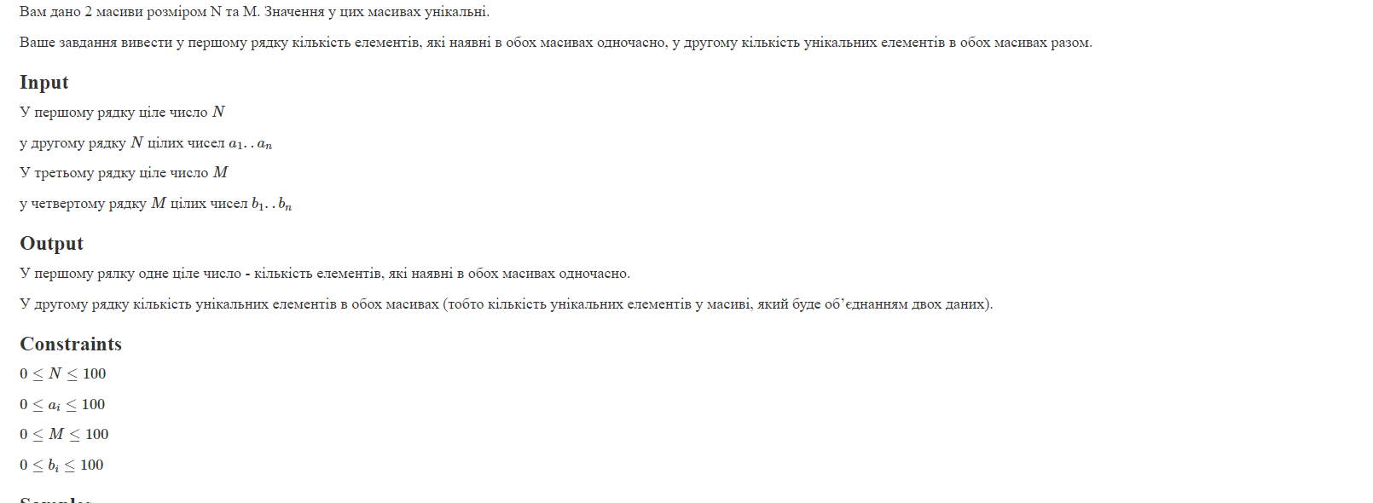

Вирахувати кількість однакових та унікальних чисел в двох масивах чисел.

Завдання №5 Class Practice-Work

* Деталі завдання - реалізувати програму, яка перевіряє, чи дане слово чи число є паліндромом за допомогою рекурсії.
* Важливі деталі для врахування в імплементації програми – використання механізмів перевантаження функції та використання рекурсії.

Завдання №6 Self Practice Work

* Деталі завдання - https://algotester.com/en/ContestProblem/DisplayWithEditor/134777

## **2. Дизайн та планована оцінка часу виконання завдань:**

Програма №1 VNS Lab 4

* Блок-схема
* Планований час на реалізацію – 1 година

Програма №2 VNS Lab 5

* Блок-схема
* 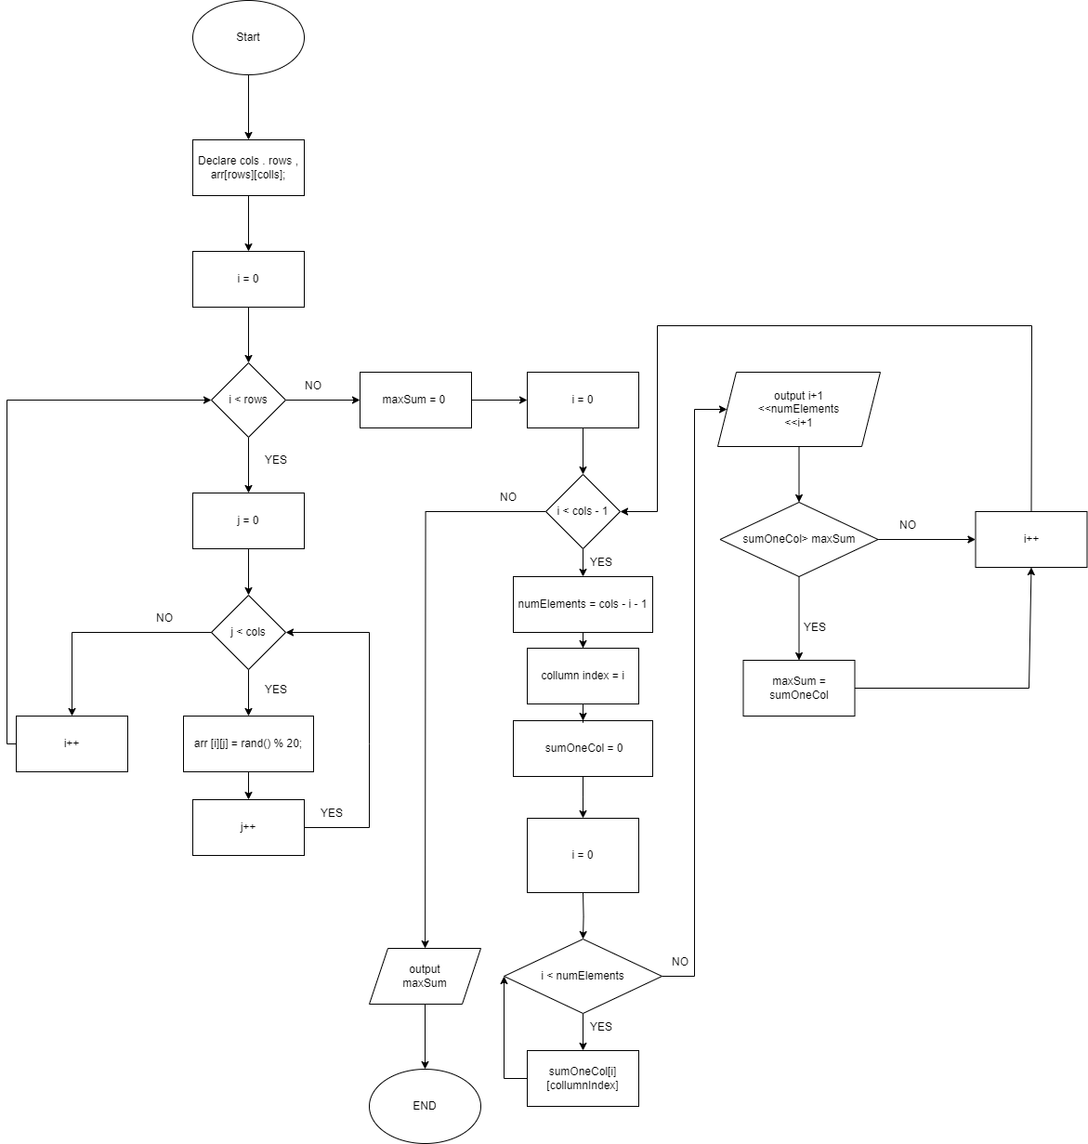

Рисунок : Блок-схема до завдання №2

* Планований час на реалізацію
* Важливі деталі для врахування в імплементації

Програма №3 Algotester Lab 2

* Блок-схема
* Планований час на реалізацію 2 год

Програма №4 Algotester Lab 3

* Блок-схема
* Планований час на реалізацію 2 год

Програма №5 Class Practice

* Блок-схема
* Планований час на реалізацію 1 год

Програма №6 Self Practice

* Блок-схема
* Планований час на реалізацію 1 год

## **3. Конфігурація середовища до виконання завдань:**

Додаткових конфігурацій середовища не потрібно.

## **4. Код програм з посиланням на зовнішні ресурси:**

Завдання №1 VNS Lab 4

https://github.com/artificial-intelligence-department/ai_programming_playground

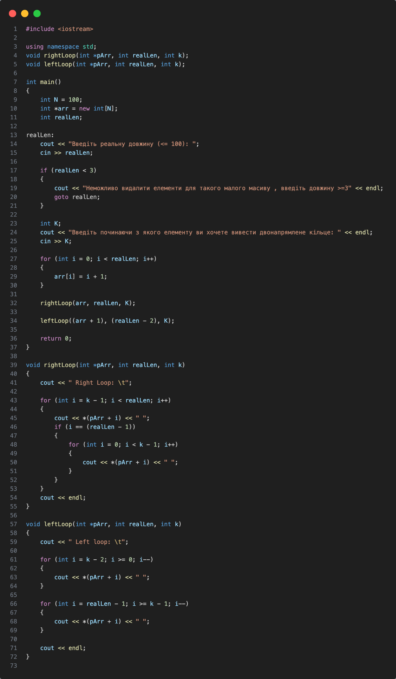

Рисунок : Код до завдання №1

Завдання №2 VNS Lab 5

https://github.com/artificial-intelligence-department/ai_programming_playground

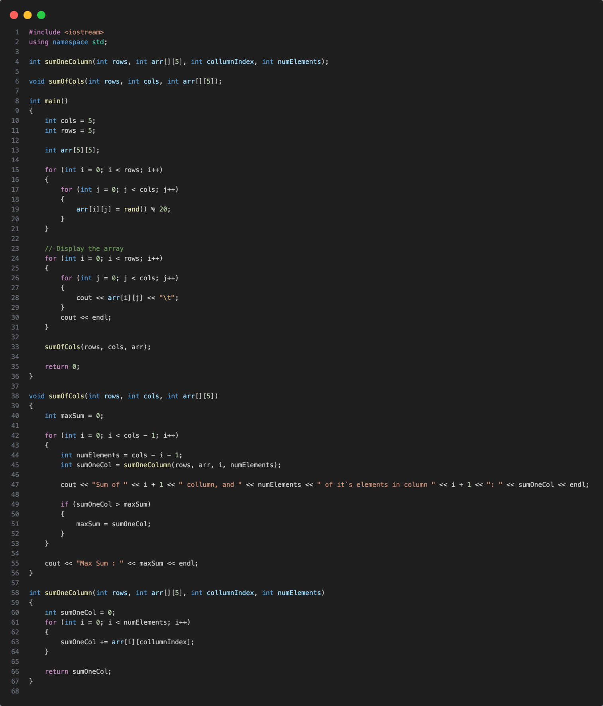

Рисунок : Код до завдання №2

Завдання №3 Algotester lab 2 v 2

https://github.com/artificial-intelligence-department/ai_programming_playground

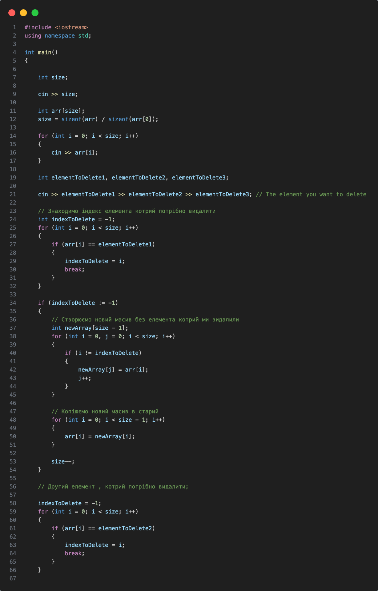

Рисунок : Код до завдання №3

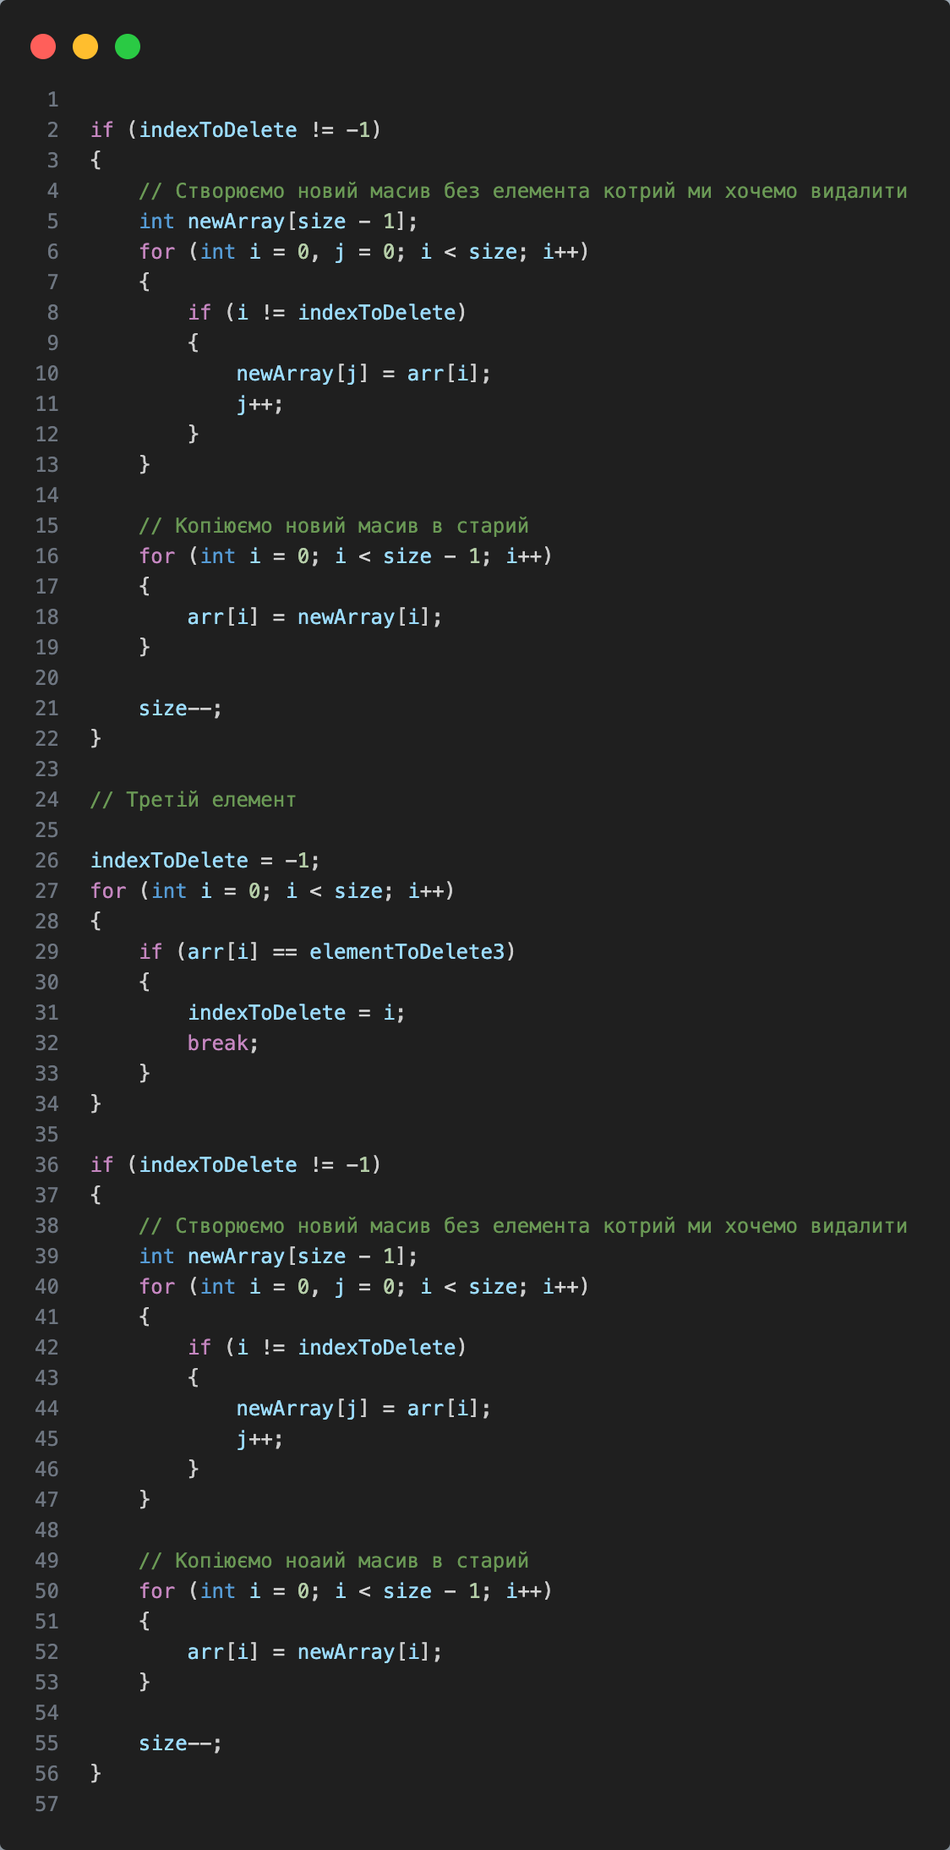

Рисунок : Код до завдання №3

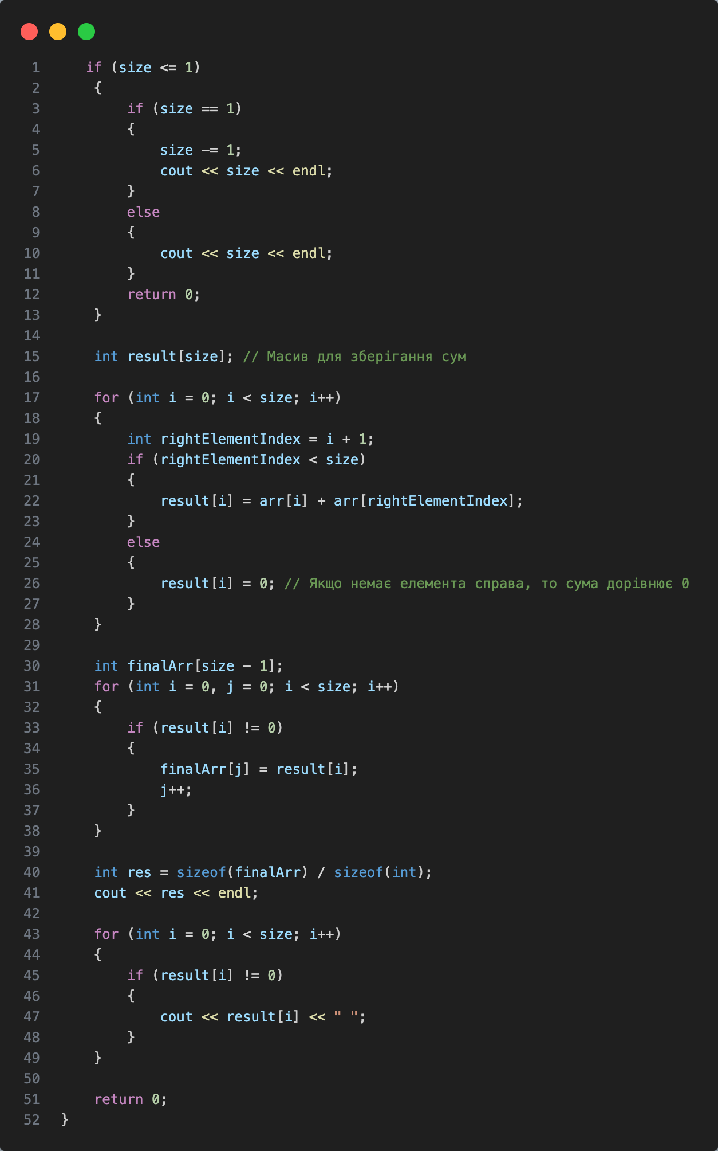

Рисунок : Код до завдання №3

Завдання №4 Algotester lab 3 v 2;

https://github.com/artificial-intelligence-department/ai_programming_playground

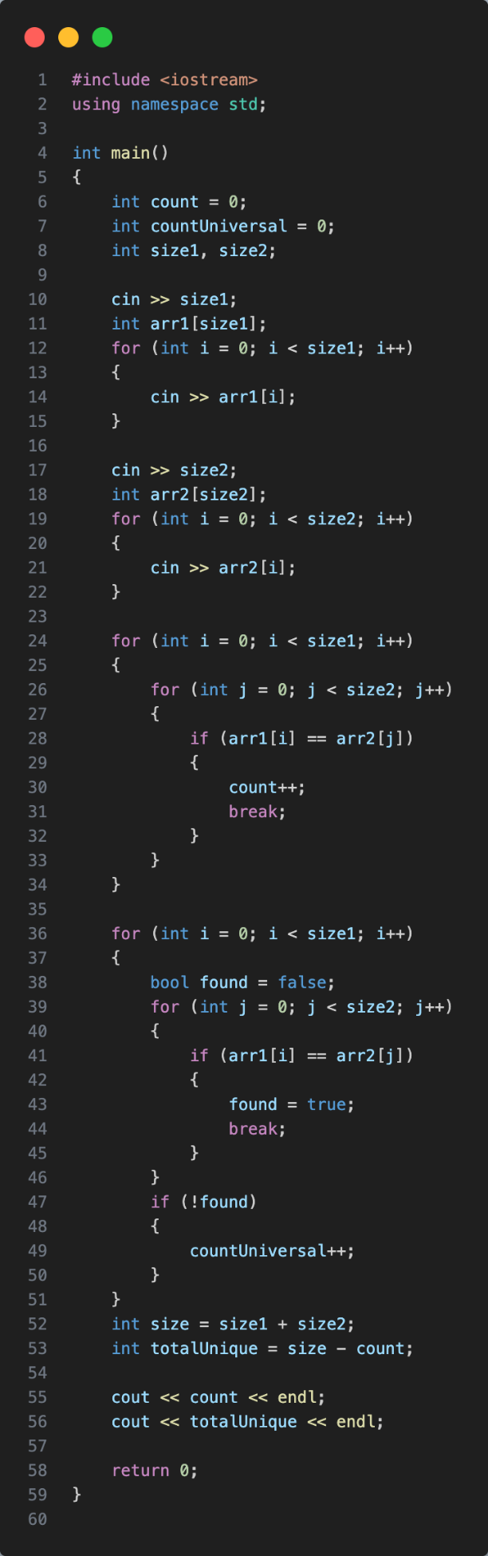

Рисунок : Код до завдання №4

Підпис та № до блоку з кодом програми

Завдання №5 Class Practice

https://github.com/artificial-intelligence-department/ai_programming_playground

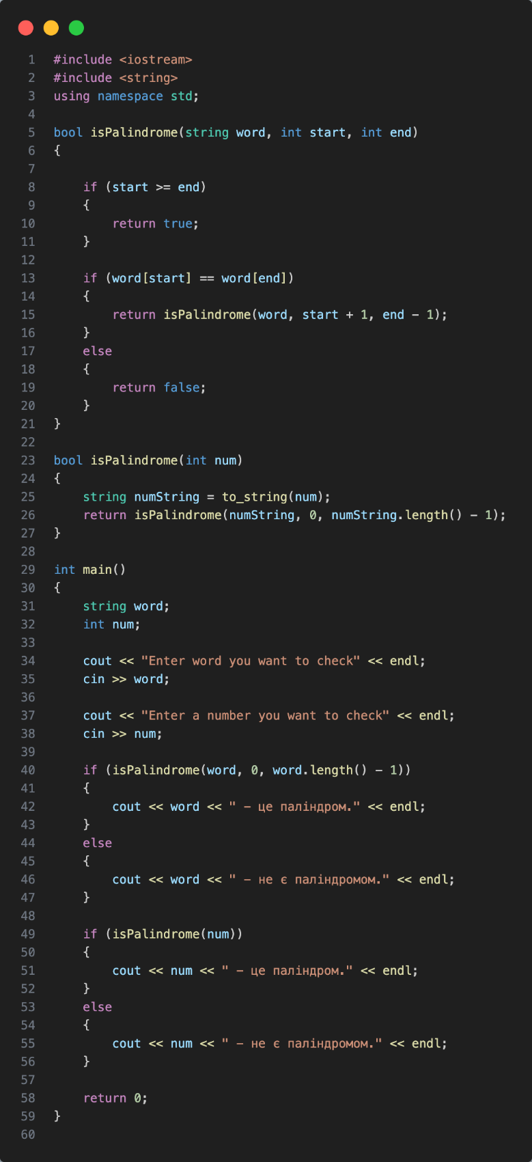

Рисунок : Код до завдання №5

Завдання №6 Self Practice

https://github.com/artificial-intelligence-department/ai_programming_playground

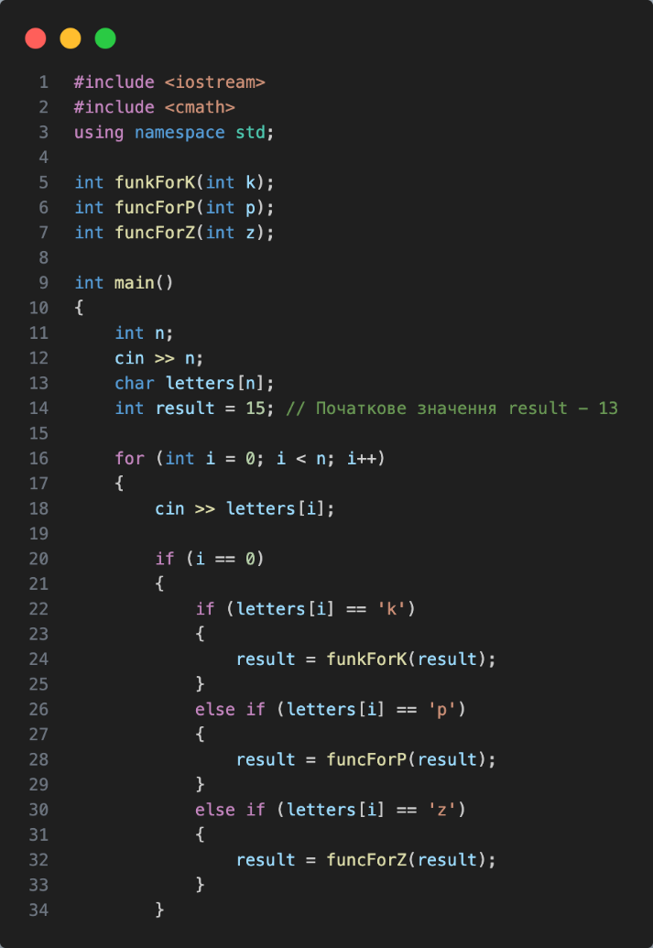

Рисунок : Код до завдання №6

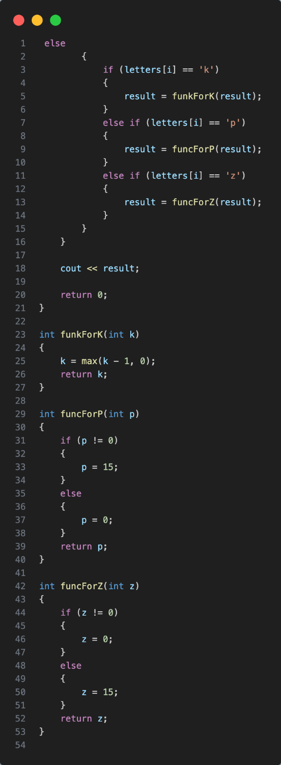

Рисунок : Код до завдання №6

## **5. Результати виконання завдань, тестування та фактично затрачений час:**

Завдання №1 VNS lab 4



Рисунок : Результат виконання роботи №1

Час затрачений на виконання завдання: 1 година

Завдання №2 VNS lab 5

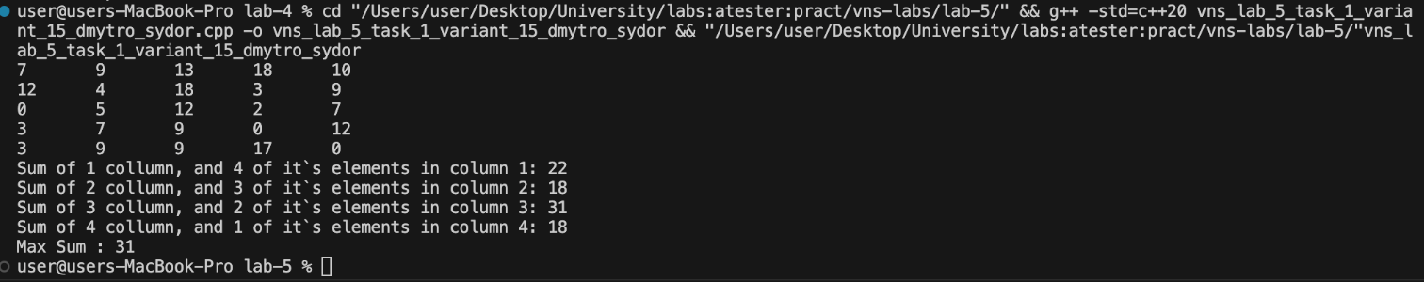

Рисунок : Результат виконання роботи №2

Час затрачений на виконання завдання: 1 година

Завдання №3 Algotester lab2 v2

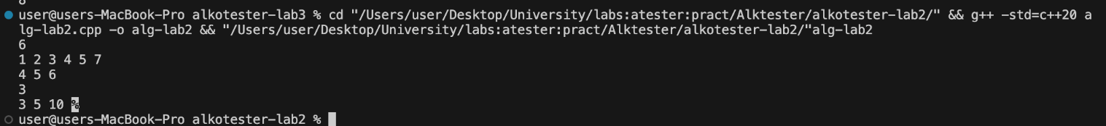

Рисунок : Результат виконання роботи №3

Час затрачений на виконання завдання: 2 години

Завдання №4 Algotester Lab3 v2

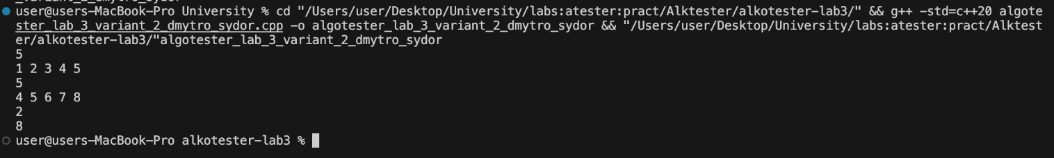

Рисунок : Результат виконання роботи №4

Час затрачений на виконання завдання: 1 година

Завдання №5 Class Practice Work

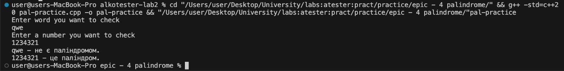

Рисунок : Результат виконання роботи №5

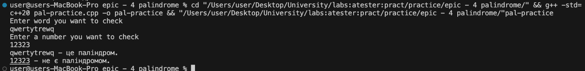

Рисунок : Результат виконання роботи №5

Час затрачений на виконання завдання: 1 година

Завдання №6 Self Practice Work

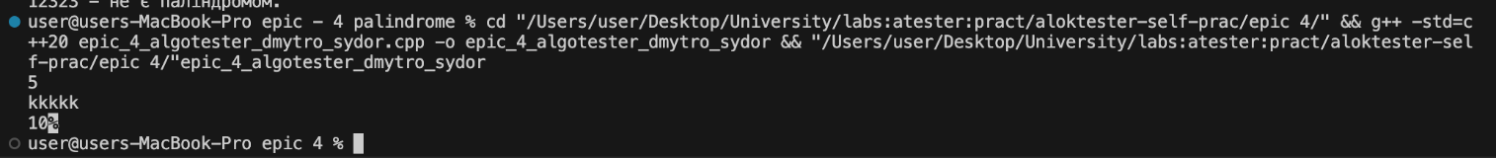

Рисунок : Результат виконання роботи №6

Час затрачений на виконання завдання: 1 година

## **6. Кооперація з командою:**

* 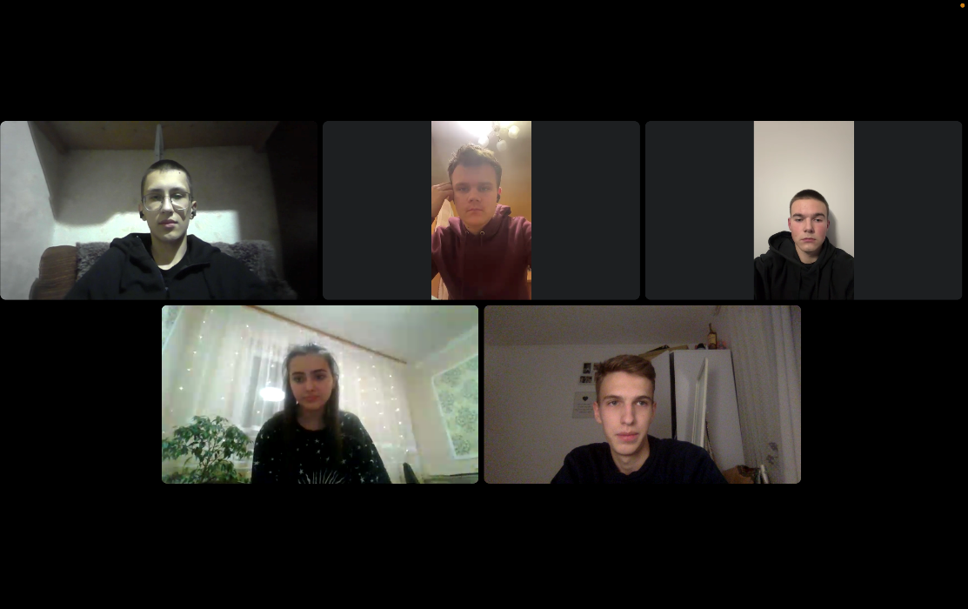

Рисунок : Зустріч з командою для обговорення епіку

* 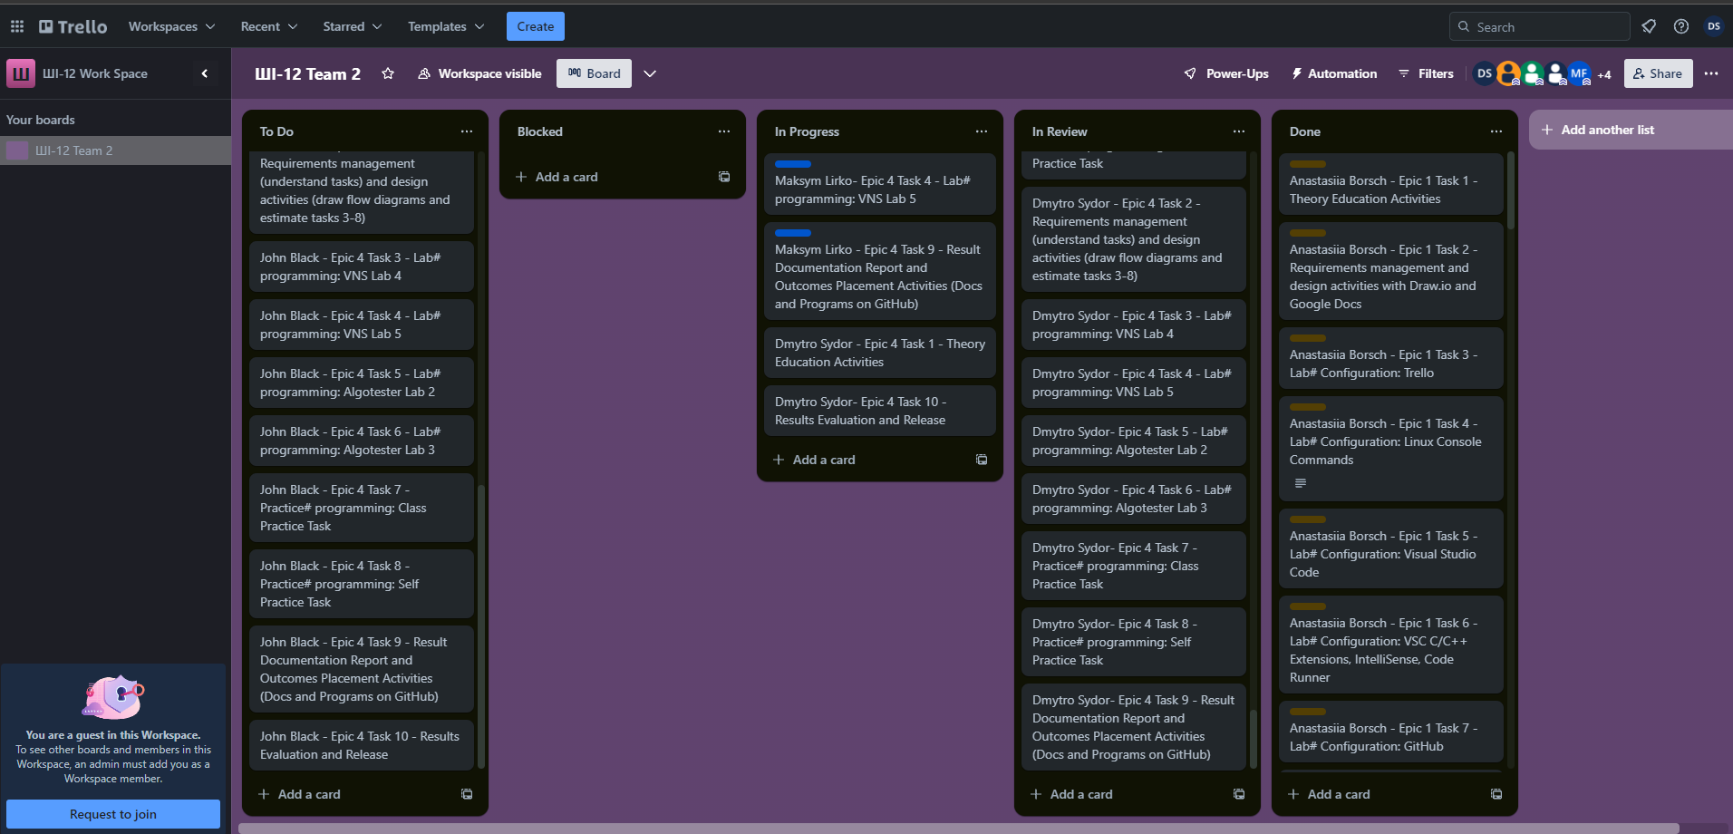

Рисунок : Прогрес завдань в Trello

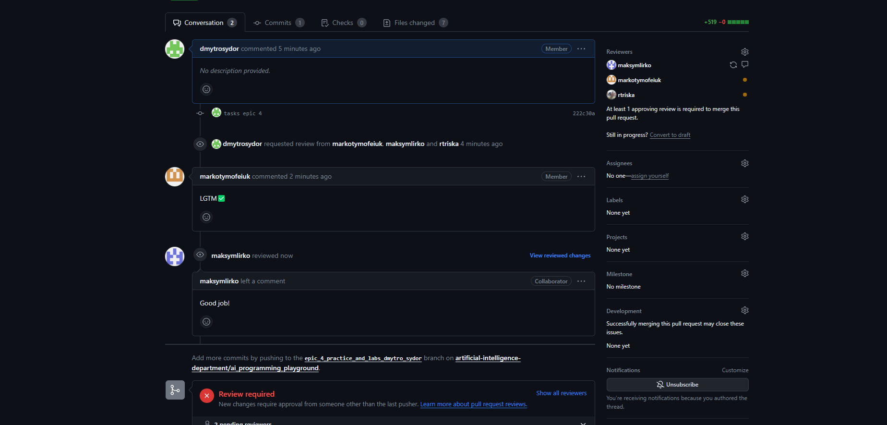

Figure : Коментарі від команди

# **Висновки:**

Я вивчив що таке масиви(одновимірні та двовимірні) по теорії та вже на практиці використала їх під час лаборатораторних та практичних робіт. Також ознайомився з простими структурами даних та з алгоритмами обробки масивів.